FACULDADE PATOS DE MINAS
CURSO DE ODONTOLOGIA

DOUGLAS SILVESTRE GONTIJO

AVALIAÇÃO DO GRAU DE FLUORESCÊNCIA EM RESINA COMPOSTA UTILIZADAS NA CLÍNICA INTEGRADA DA FPM

PATOS DE MINAS
2012
DOUGLAS SILVESTRE GONTIJO

AVALIAÇÃO DO GRAU DE FLUORESCÊNCIA EM RESINA COMPOSTA UTILIZADAS NA CLÍNICA INTEGRADA DA FPM

Trabalho apresentado a Faculdade Patos de Minas como requisito parcial conclusão do Curso de Graduação em Odontologia.

Orientador: Prof. Ms. Fernando Nascimento

PATOS DE MINAS
2012

AVALIAÇÃO DO GRAU DE FLUORESCÊNCIA EM RESINA COMPOSTA UTILIZADAS NA CLÍNICA INTEGRADA DA FPM

Douglas Silvestre Gontijo*
Fernando Nascimento**

RESUMO
O Cirurgião Dentista contemporâneo enfrenta vários desafios na sua clínica diária ao trabalhar com resinas compostas de uso direto em casos com envolvimento estético. A seleção do material deve ser precisa e adequada a situação clínica. Sendo assim, selecionar a resina composta com grau de fluorescência o mais próximo da estrutura dentária é necessário. Foram avaliadas seis marcas comerciais de resina composta disponíveis na Clínica Integrada da FPM: Fill Magic, Charisma, Z100, Llis, Prisma APH e EvoluX. Foram confeccionadas amostras circulares de 10 mm de diâmetro por 2 mm de espessuras e, posteriormente, expostas a luz ultravioleta em câmara escura. As amostras foram analisadas por 18 Cirurgiões Dentistas professores e 18 alunos concluintes do Curso de Odontologia da FPM. Após a análise dos resultados concluímos que a amostra de resina composta Z100 apresentou o menor grau de fluorescência, Prisma APH o maior grau de fluorescência e Fill Magic a resina composta mais compatível com amostra dentária.

Palavras-chave: Resina Composta; Propriedades Ópticas; Fluorescência.

*Graduando do Curso de Odontologia da Faculdade Patos de Minas – makatiros@hotmail.com.
** Mestre em Reabilitação Oral – UFU; Professor da Disciplina de Dentística da FPM e Coordenador do Curso de Odontologia da FPM – fnascimento_fpm@yahoo.com.br.

ABSTRACT
The Surgeon Dentist contemporary faces several challenges in their daily practice when working with composites for direct use in cases involving aesthetic. The selection of material must be accurate and appropriate to the clinical situation. Thus, selecting the composite with a degree of fluorescence nearest the tooth structure is required. We evaluated six commercially available composite resin in Integrated Clinic FPM: Fill Magic, Charisma, Z100, Llis, Prisma APH and EvoluX. Samples were prepared circular 10 mm diameter and 2 mm thickness and subsequently exposed to ultraviolet light in a darkroom. The samples were analyzed by 18 dentists and teachers 18 students graduating from the School of Dentistry FPM. After analyzing the results, we conclude that the sample of composite resin Z100 showed the lowest degree of fluorescence, Prisma APH higher degree of fluorescence and Fill Magic composite resin compatible with most dental sample.

Keywords: Composite Resin; Optical Properties; Fluorescence.

1. INTRODUÇÃO

Na atualidade, muitas pessoas têm buscado nos consultórios, alternativas para possuírem sorrisos estéticos. Assim, dentes brancos e bem alinhados tem sido o padrão imposto pela mídia e aceito pela sociedade contemporânea (ARANHA et al, 2003; CARDOSO et al, 2008; SILVA e CHIMELI, 2011).
O sucesso das técnicas adesivas restauradoras tem contribuído muito para que o Cirurgião Dentista atenda as exigências deste novo paradigma. Contudo, não basta o domínio da técnica, mas é necessária a percepção de detalhes que muitas vezes tornam-se cruciais para um sucesso restaurador (SILVA et al , 2008).
Neste sentido,as resinas compostas têm aumentado consideravelmente as opções estéticas restauradoras no consultório. Porém, muitas vezes a seleção errada deste material resulta em insucessos (SILVA e CHIMELI, 2011) Assim, o cirurgião dentista além de realizar uma restauração funcional e anatomicamente correta, tem que selecionar o material que melhor corresponde às propriedades ópticas da estrutura dental a ser restaurada. Todavia esta escolha nem sempre é fácil (BISPO, 2010).
A estrutura dental sadia apresenta diferentes propriedades ópticas que somadas formam a cor e outros fenômenos ópticos podem ser observados. Desta forma, o esmalte é responsável pela translucidez e opalescência, enquanto a dentina é responsável pela opacidade e fluorescência (BUENO, 2010; SOUSA et al, 2010).
A fluorescência é uma das propriedades ópticas da resina composta mais importante, sendo de fundamental importância sua interação com a parte remanescente do elemento dentário a ser restaurado, mantendo sua fluorescência o mais compatível possível. Muitos pacientes jovens queixam-se de que quando estão em festas sob a iluminação de “luz negra” suas restaurações tornam-se evidentes (MACEDO et al, 2005; BUSATO et al, 2006; VIEIRA, 2007; BUENO, 2010)
Muitas resinas compostas não apresentam informações quanto ao grau de fluorescência em suas bulas. Sendo assim, algumas marcas comerciais podem apresentar fluorescência inferior (apresentando-se mais escuras), superior (ficam mais claras que o dente) ou até mesmo ser compatível com a estrutura dental remanescente tornando a restauração imperceptível quando iluminadas por luz negra (COMARU, 2009).
O objetivo deste trabalho é avaliar o grau de fluorescência das resinas compostas disponíveis na Clinica Integrada do Curso de Odontologia da Faculdade Patos de Minas, por meio de observação, promovendo um ranking entre as resinas estudadas a partir daquela que apresentar a compatibilidade ideal até a amostra que não apresenta fluorescência próxima ao dente natural.
Este trabalho é de caráter qualitativo e quantitativo, sendo assim foi feito uma revisão de literatura para que sejam compartilhadas informações entre opiniões diferentes entre diversos autores, e uma pesquisa envolvendo os professores Cirurgiões Dentistas do Curso de Odontologia da Faculdade Patos de Minas e alunos do 8º período do Curso de Odontologia da Faculdade Patos de Minas.

2. REVISÃO DE LITERATURA

Hoje em dia é cada vez mais as pessoas que estão em busca de obter uma aparência melhor, por isso o fator estético é um dos fatores de extrema importância. No caso da Odontologia os pacientes não poderiam ser diferentes em questão de quererem além de uma saúde bucal saudável, um belo sorriso estético (CARDOSO, 2008).
Os avanços crescentes na Odontologia associados ao acesso a informações devido ao uso da internet e outros meios de comunicação tem tornado os pacientes mais exigentes. Estes vêm à procura de uma melhor aparência estética não mais apenas por fatores pessoais mais por uma necessidade social interligada ao sucesso profissional ou uma melhor colocação no mercado de trabalho.
Neste sentido a cor dos dentes é um fator muito importante. Atualmente,as técnicas de clareamento dental têm oferecidos excelentes resultados de forma segura desde que respeitado os protocolos de clareamento. Mas e quando se faz necessário a restauração de parte do elemento dental a seleção não apenas da cor exata da resina composta a ser utilizada, mas a seleção das propriedades ópticas apresentadas pela resina devem ser as mais próximas da estrutura dental a ser restaurada (CARDOSO, 2008).
A resina composta é um material restaurador direto, utilizado para devolver a forma de estruturas dentárias que foram perdidas. Hoje em dia no mercado possuem vários tipos de resinas compostas, sendo assim temos varias opções para chegar a restaurações esteticamente mais próximas da estrutura perdida (CARLINO, CASEMIRO, 2005).
Assim, a resina composta não é simplesmente aderida ao dente onde será restaurado, é de extrema importância obter conhecimento da relação entre um e outro, obtendo assim um equilíbrio entre material restaurador com o elemento dentário, desta forma determinar qual resina composta a ser usada criando uma ilusão estética natural (BUSATO et al, 2006).
“As características ópticas, como por exemplo, cor, translucidez, opalescência e fluorescência, são relevantes para alcançar os resultados estéticos desejados” (MACEDO et al, 2002, p. 03).
A translucidez varia o seu entendimento de alguns autores para outros, de acordo com Johnston e Reisbick, (1997 apud DORIVA, 2011). A translucidez dos matérias não são determinadas apenas pelos fatores macroscópicos, pode ser também pela adição de pigmentos e outros componentes químicos. Já na opinião de Rocha (1982), pastas opacificadoras reduzem a translucidez do material, a translucidez também pode apresentar alterações de uma marca comercial para outra.
Segundo Terry et al, (2002 apud DORIVA, 2011); a translucidez e opacidade são características secundárias da cor. O grau de translucidez e opacidade dos materiais irão depender da penetração que acontecerá em cada material, tanto no material restaurador como no dente, sendo que cada um terá um poder de penetração diferente um do outro, consequentemente determinada pela espessura e estrutura do esmalte e dentina.
Quando ocorre o efeito luminoso que se produz quando a luz se separa e reflete nos microcristais e nas substâncias coloidais da superfície do dente, será chamada de opalescência que é uma das propriedades ópticas de extrema importância. A reflexão irá se manifestar principalmente na borda incisal de luz azul e alaranjada no colo dos dentes (DORIVA, 2011).
Segundo Macedo et. al, (2002) um dos desvios de estética em dentes anteriores descritos por pacientes insatisfeitos com restaurações em resina compostas, é devido esses pacientes frequentarem discotecas ou locais sob o efeito de luz negra (radiação ultravioleta) e a devida restauração não apresentar fluorescência assim causando um constrangimento e um efeito antiestético a esses pacientes.

Fluorescência é um fenômeno óptico que se manifesta em dentes naturais e materiais restauradores quando excitados por uma luz de comprimento de onda curto, como a ultravioleta. Restaurações mais naturais e imperceptíveis são obtidas quando a reemissão dessa luz se dá com intensidade semelhante por ambos (CARLINO, CASEMIRO, 2005, p. 01).

Tanto o esmalte quanto a dentina são fluorescentes, mais a intensidade de fluorescência em dentina é maior que no esmalte em dente naturais (BUENO, 2010; SOUSA et al, 2010).
O dente humano apresenta fluorescência quando irradiado por luz ultravioleta (MACEDO et. al,2002, p. 02).
A desvantagem ao restaurar com resinas compostas é saber exatamente o grau de fluorescência que algumas resinas possuem ou não (MACEDO et. al, 2002; NETTO, REIS, 2011), e diante disto, selecionar aquela que possui grau de fluorescência que quando comparado ao remanescente dentário seja imperceptível a olho nu. (BUSATO, 2006; VIEIRA, 2007).
O mais importante em uma resina composta para que ela mantenha um grau de estética ideal, não é que ela seja o mais fluorescente possível e sim que o seu grau de fluorescência tenha compatibilidade com o elemento dentário restaurado em questão, assim mantendo fluorescência que seja compatível com a fluorescência natural da dentina e do esmalte dentário. (BUSATO et al, 2006).
Ao decorrer do tempo a resina composta irá envelhecer acarretando assim a diminuição de sua fluorescência, sendo assim mais estudos sobre essa propriedade é importante para que ela venha a desenvolver as propriedades ópticas do material restaurador (BUSATO et. al, 2006).
BUSATO et al, (2006) realizou uma comparação in vivo de 10 marcas comercias de resinas compostas de uso direto (Esthet X, Charisma, Concept, Tetric Ceram, Vênus, Point 4, Fill Magic, TPH, Admira e Z250) com o esmalte humano. Um paciente que teve o dente 32 perdido por doença periodontal participou da pesquisa. Do dente recentemente extraído foi confeccionado um molde em silicone e a partir dele foram confeccionadas as amostras das resinas compostas. As amostras foram, uma a uma, fixadas entre os elementos 31 e 33 e fotografadas. Após análise visual das fotografias foram atribuídos valores numéricos para as resinas: zero = sem fluorescência, 1 = baixa fluorescência e 2 = alta fluorescência. Após análise obtiveram os resultados: as resinas compostas Charisma, Admira e Z250 obtiveram valor zero; Esteth X, Vênus e TPH valor 1 e Concept, Tetric Ceram, Point 4 e Fill Magic valor 2. Os autores concluíram que a fluorescência do material restaurador deve ser o mais compatível com a fluorescência natural do elemento dental a ser restaurado.
MACEDO et al (2005) avaliou a fluorescência de 33 marcas comerciais de resina composta (dentre elas: Z100 e Fill Magic) quando submetidas a luz ultravioleta. Os corpos de prova foram confeccionados utilizado-se uma matriz plástica rígida de 5 mm de diâmetro por 2 mm de altura. Foi confeccionada uma caixa de madeira, pintada com tinta fosca preta para evitar reflexo e ação de outras fontes de luz na qual foram colocadas duas lâmpadas de ultravioleta. Dez avaliadores, calibrados, fizeram a leitura das amostras e classificaram as resinas em baixa, média e alta fluorescência. A resina composta Fill Magic foi classificada como alta e a Z100 como baixa fluorescência. Os autores concluíram ainda que resinas de um mesmo fabricante possuem grau de fluorescência semelhantes.
VIEIRA (2007) realizou um trabalho de análise visual do grau de fluorescência de quatro marcas de resinas compostas de uso direto. As marcas selecionadas foram Opalis (FGM), Esthet X (Dentsply), Filtek Supreme XT (3M) e 4 Seasons (Ivolar Vivadent), todas na cor A2 e nas versões esmalte e dentina. As amostras foram padronizadas de forma circular (11 mmm de diâmetro e 1,5 mm de espessura) obtidas utilizando-se uma régua escolar com estas dimensões. Estas amostras posteriormente foram colocadas numa câmara escura iluminada por uma lâmpada de luz ultravioleta e, analisadas por três avaliadores previamente treinados. Após análise estatística dos dados concluiu-se que houve diferença estatisticamente significante na fluorescência entre as amostras analisadas.
BUENO (2010) avaliou o efeito que géis clareadores causam no grau de fluorescência de resinas compostas quando expostas a estes produtos. Foram utilizadas duas marcas comerciais de resina composta (4 Seasons e Opallis) padronizadas em amostras medindo 10 mm de diâmetro por 2 mm de espessura a partir de uma matriz de acrílico. As amostras foram polidas e submetidas a agentes clareadores (White Class com cálcio 7,5% e Whiteness HP Blue com cálcio 35%) de acordo com as especificações dos fabricantes. Posteriormente as amostras forma analisadas por um aparelho espectrofotômetro de fluorescência Cary Eclipse. Os resultados mostraram que as resinas compostas analisadas apresentaram variação na fluorescência sendo que no gel a 7,5% as amostras sofreram maiores variações. O autor concluiu que a fluorescência é mais afetada pelo tempo de exposição ao gel clareador do que a por sua concentração.

3 MATERIAIS E MÉTODOS

Foram utilizadas seis resinas compostas de cor A2:Fillmagic e Charisma (figura 1 e 2), Z100 e LLis (figura 3 e 4), Prisma AP.H e Evolu. X (figura 5 e 6). A escolha destas resinas compostas foi feita de acordo com disponibilidade destas resinas na Clínica Integrada do Curso de Odontologia da Faculdade Patos de Minas – MG.

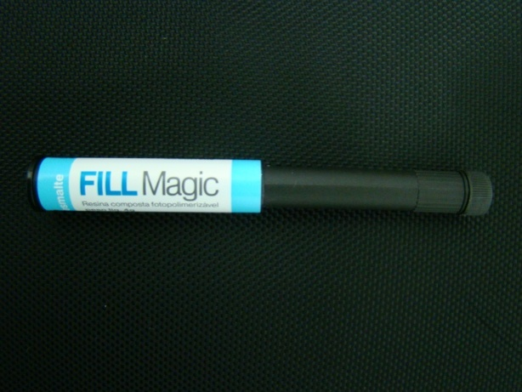 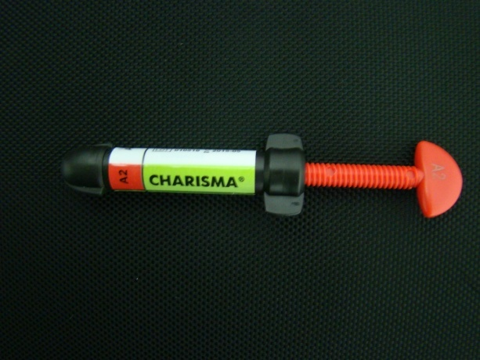Figura 1 – Fillmagic Figura 2 – Charisma

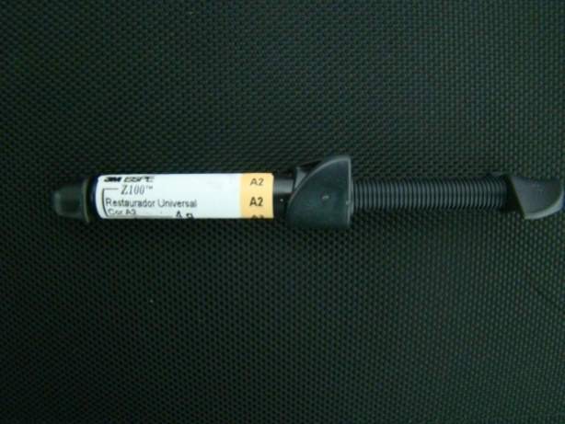 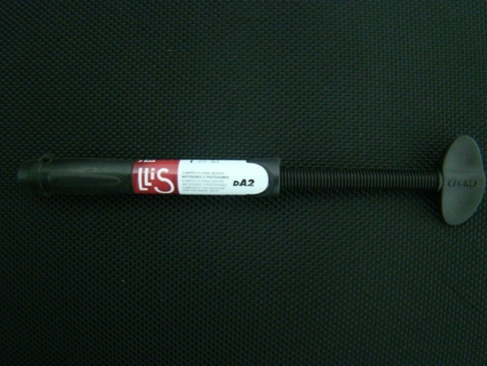Figura 3 – Z100 Figura 4 – LLis
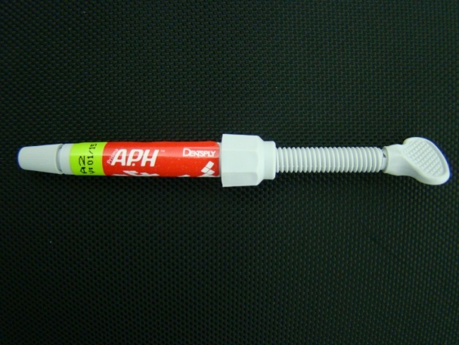 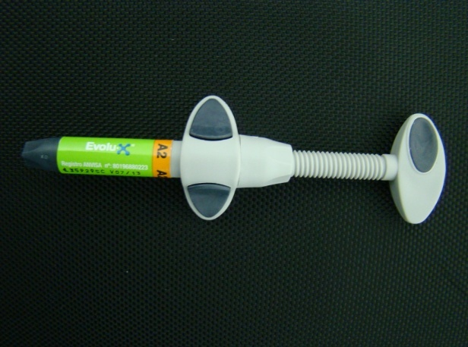Figura 5 - Prisma AP. H Figura 6 – Evolu. X
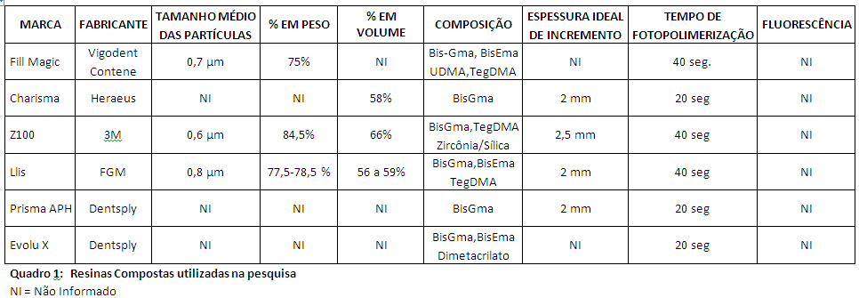

Na padronização das amostras foi confeccionada uma matriz de silicone denso (Perfil – Vigodent) manipulada de acordo com o fabricante. Após a manipulação foi prensado entre duas placas de vidro, tendo duas moedas de R$ 1,00 (2mm) como referência. As moedas foram medidas com o auxilio de um paquímetro (STARFER®) como mostram as figuras 7 a 14.
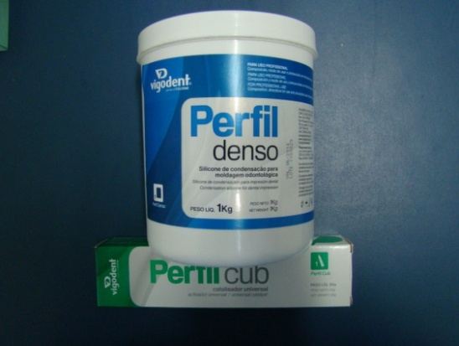
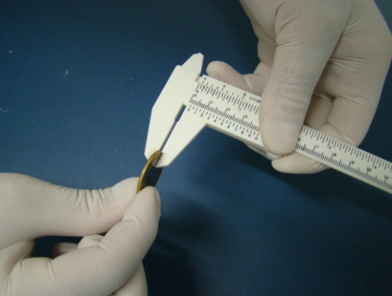

Figura 7 – silicone denso Figura 8 – medida da moeda (2 mm)
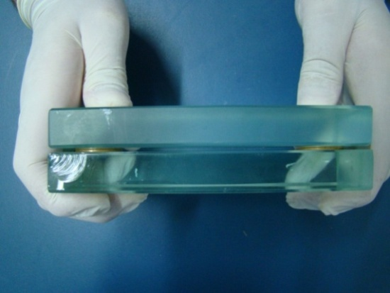
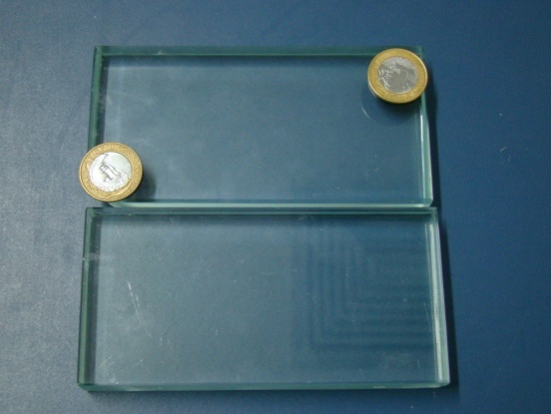
Figura 9 – moedas sobre a placa de vidro Figura 10 – moedas entre as placas de vidro
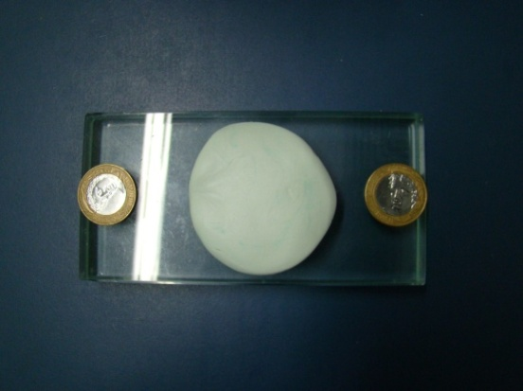
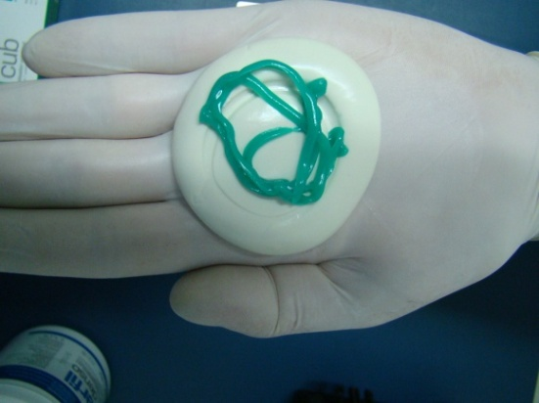

Figura 11–manipulação do silicone Figura 12 – manipulação do silicone

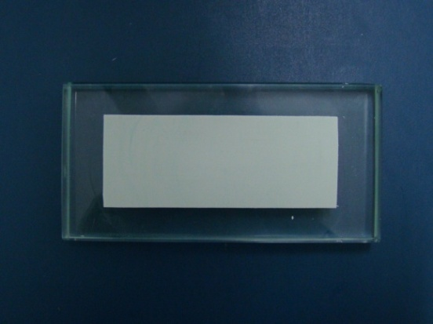
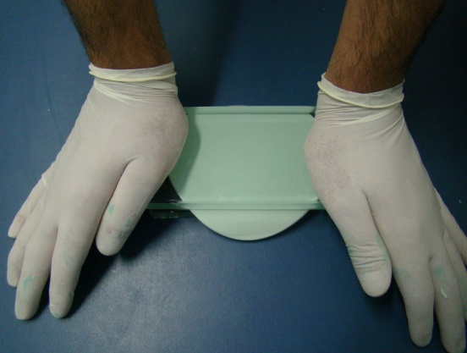

Figura 13 – prensagem do silicone entre Figura 14 – resultado final da prensagem.
as duas placas de vidro.

Após a presa do silicone foram confeccionados perfurações circulares de 10 mm de diâmetro utilizando-se um tubo plástico. (figuras 15 e 16).
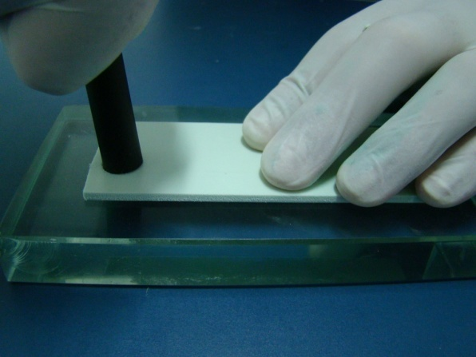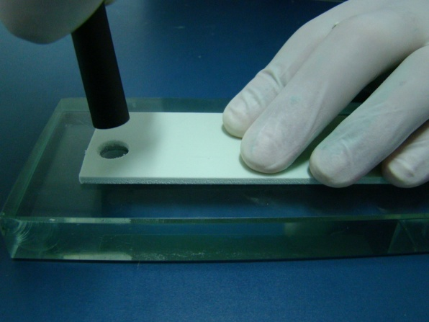

Figura 15 – confecção dos orifícios Figura 16 – vista de como ficara as
na matriz de silicone. perfurações.

As cavidades foram preenchidas aleatoriamente com resina composta utilizando-se uma espátula Suprafill ½, condensadas. Sobre a resina foi colocada uma lamínula de microscopia (Exacta®) e com o indicador foi realizada uma pressão com o objetivo de se conseguir uma superfície plana e lisa. Em seguida a amostra foi foto polimerizada com o aparelho de luz (Gnatus®) com o tempo indicado por cada fabricante.O mesmo processo foi realizado para demais resinas compostas,conseguindo-se assim amostras padronizadas (2mm de espessura por 10 mm de diâmetro).(Quadro 2)(figuras 17 a 25).
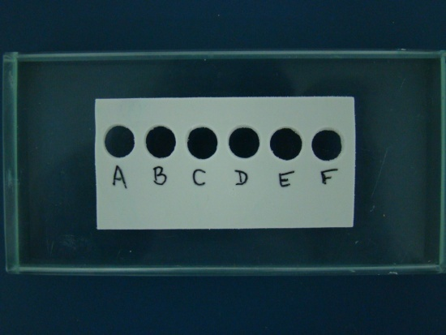 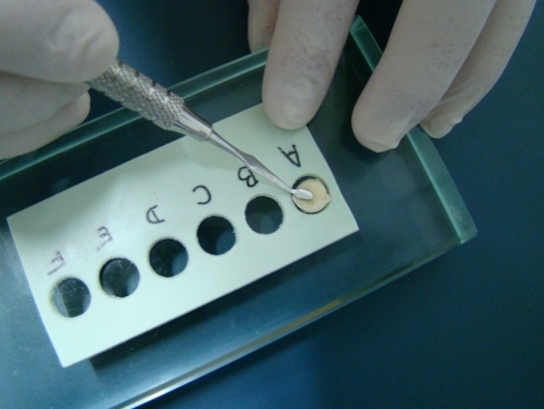Figura 17 – orifícios a serem preenchidos Figura 18– confecção da resina no
com as resinas compostas. composta no primeiro orifício.

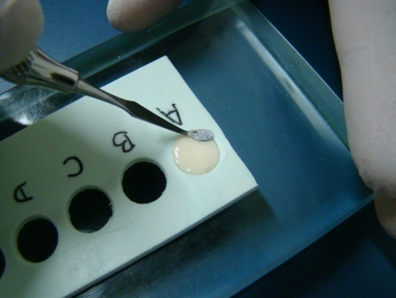 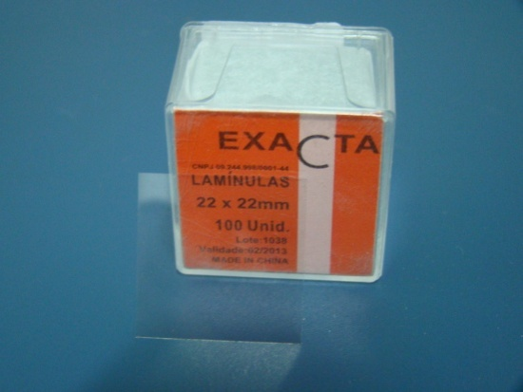Figura 19 – primeiro orifício preenchido Figura 20 – lamínulas, material que será
usado para prensagem das resinas.

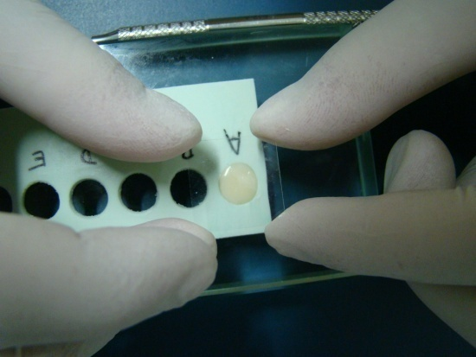 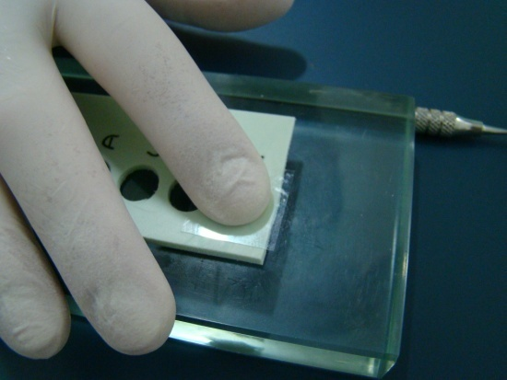Figura 21 – adaptação da lamínula Figura 22 – prensagem da resina.

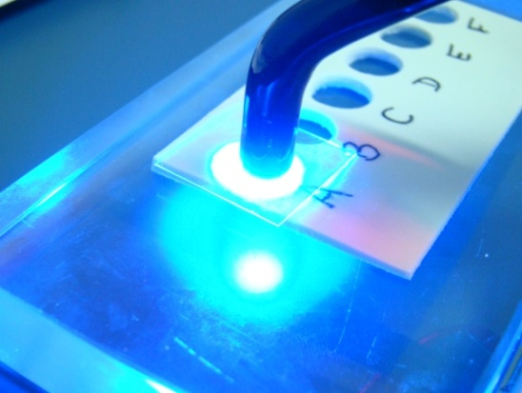
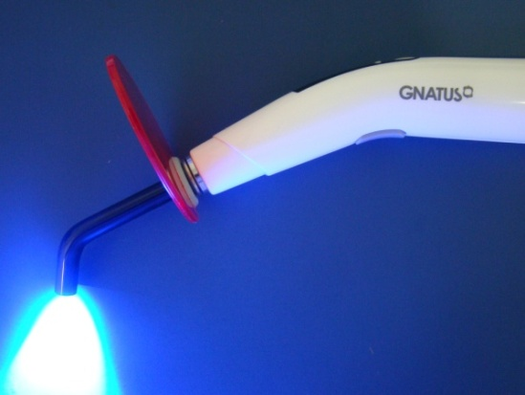

Figura 23 – aparelho fotopolimerizador Figura 24 – foto polimerização (Gnatus).

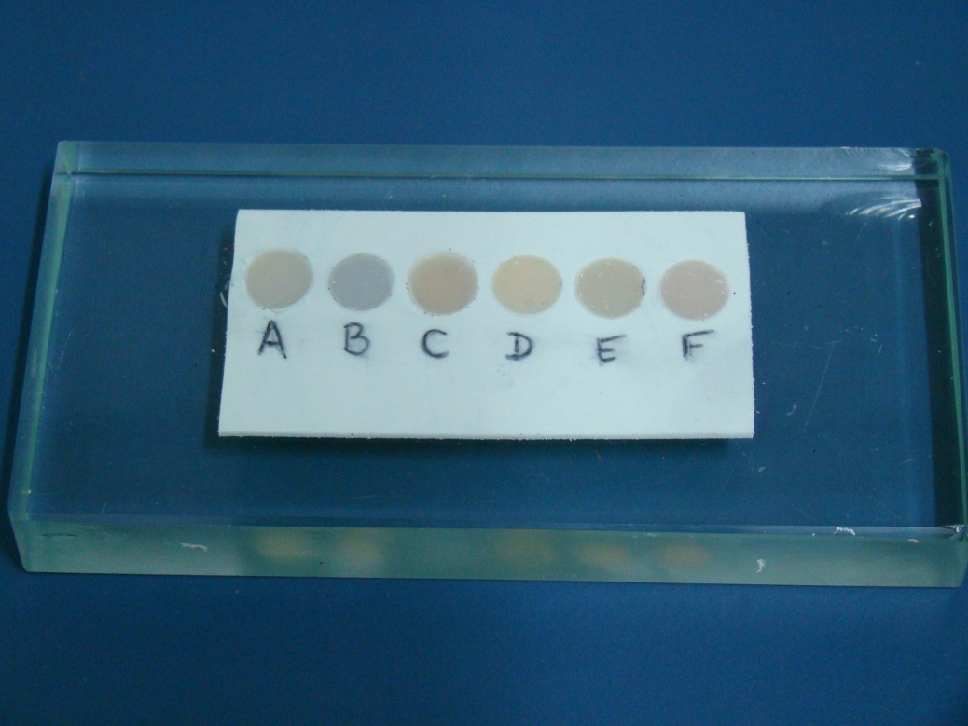

Figura 25: Amostras das resinas compostas

A | B | C | D | E | F
Fill Magic | Charisma | Z100 | LLis | Prisma APH | EvoluX
Quadro 2: posição correspondentes as amostras de resinas compostas pesquisadas

Um incisivo inferior recentemente extraído teve sua coroa seccionada da raiz na região de colo. Para tanto foi utilizado um disco diamantado de dupla face (ref. 070,KG/Sorensen, SP, Brasil) acoplado ao mandril e peça reta (Kavo, Brasil) obtendo-se uma secção ideal da região (Figura 26). Em seguida a coroa dentária foi colocada junto das amostras de resina composta conforme a Figura 27.

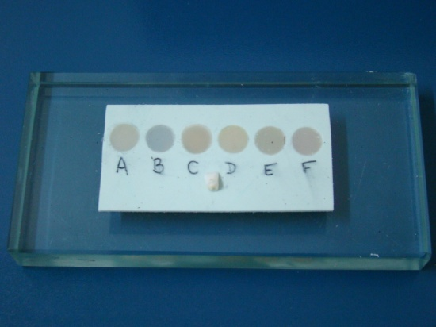

Figura 26: coroa dentária Figura 27: amostras das resinas compostas e da coroa dentária

Para avaliação das amostras sob iluminação com luz negra, foi confeccionada uma caixa em madeira, pintada de cor preta, para simular um ambiente de boate possibilitando uma visualização sem a interferência da luz branca ambiente (Figuras 28 e 29).
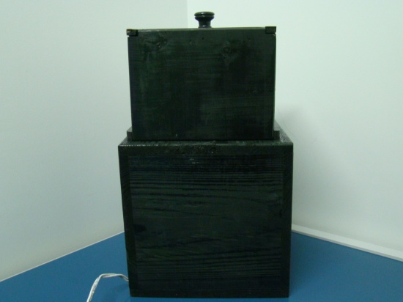
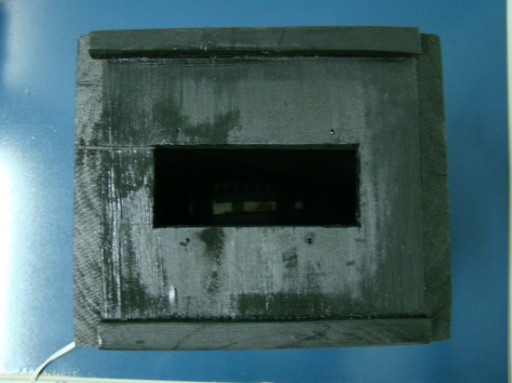

Figura 28: caixa negra para visualização Figura 29: vista superior da caixa

Dentro da caixa foi instalada uma lâmpada de luz negra (Starlux 60 Hz) que ilumina diretamente as amostras a uma distância de 20 cm. (Figuras 30 e 31)

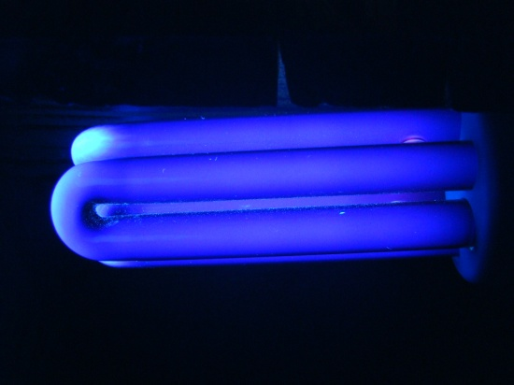
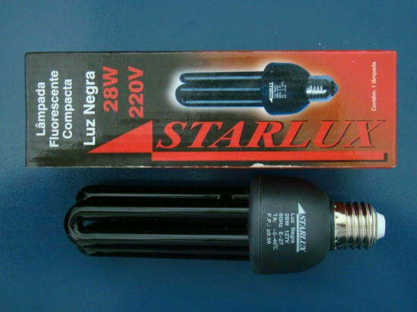

Figura 30: lâmpada utilizada Figura 31: lâmpada acesa dentro da caixa
As amostras de resina composta e a amostra de coroa dentária foram colocadas dentro da caixa, a luz foi acesa e o observador pode realizar a leitura conforme as Figuras 32 a 33)

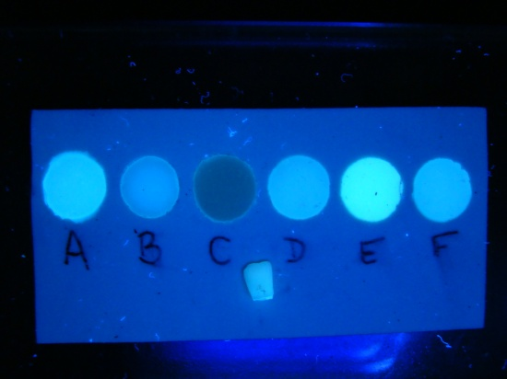
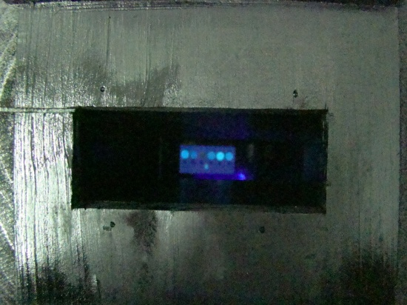

Figura 32: vista superior das amostras sob luz Figura 33: amostras iluminadas pela negra luz negra

Um grupo de 18 cirurgiões dentistas, professores da Faculdade Patos de Minas, juntamente com 18 alunos do Curso de Odontologia da Faculdade Patos de Minas que cursam o 8° período, visualizarão as amostras sob luz negra pela abertura na parte superior da caixa e classificarão as resinas compostas de acordo com a ficha de avaliação (Anexo I, p. 23).

4 RESULTADOS

Após a análise dos dados colhidos sobre qual resina apresentou fluorescência mais próxima da coroa dentária entre os professores obtivemos que 33,3% (6 professores) disseram que a amostra A era a mais próxima seguida da amostra F (27,9% - 5 professores). Gráfico 1.

GRÁFICO 1: Amostra de resina composta mais compatível com a estrutura dentária segundo dados colhidos entre os professores

A avaliação feita pelos alunos do 8º período sobre qual das amostras mais se aproximou da estrutura dentária apresentou valores próximos aos dados colhidos entre os professores. De acordo com os alunos as amostras A e F foram selecionadas como as mais próximas (38,88% e 33,33% respectivamente). Gráfico 2.

GRÁFICO 2: Amostra de resina composta mais compatível com a estrutura dentária segundo dados colhidos entre os alunos 8º períodos

A sequência mais frequente de nível crescente de fluorescência entre os professores e alunos foi C - B - D - F - A - E (61,11% em ambos). Seguido da sequencia C - D - B - F - A – E (33,33% dos professores e 27,77% dos alunos). Gráfico 3 e 4.

GRÁFICO 3: Classificação das amostras de resina composta em ordem crescente de fluorescência entre os professores

GRÁFICO 4: Classificação das amostras de resina composta em ordem crescente de fluorescência entre os alunos.

Quando perguntados quais resinas apresentavam grau de fluorescência equivalente entre si, 11,11% dos professores disseram que as amostras B e D são iguais e 5,55% disseram serem as amostras B e F. Já entre os alunos o percentual B e D aumentou para 22,22% e 5,55% disseram que as amostras D e F são iguais.

5 DISCUSSÃO

O Cirurgião Dentista muitas vezes encontra-se em situações delicadas e difíceis na sua clínica diária. Desta forma, a seleção de cor é um desafio a ser vencido sempre que envolve procedimentos restauradores estéticos (PORTEIRO, 2011).
A condição ideal é de que toda resina composta possuísse comportamento óptico igual ou semelhante a estrutura natural (MACEDO et al, 2005; VIEIRA, 2007). Sendo assim, o que é observado no dente é esperado no material restaurador, contudo, a intensidade e o tipo de substância fluorescente são segredos dos fabricantes o que torna a fluorescência diferente entre as marcas comerciais de resina composta
Algumas resinas compostas podem apresentar comportamentos ópticos diferentes dependendo do tipo de luz que é irradiado sobre ela. Assim, resinas iluminadas com luz branca apresentam-se satisfatoriamente estéticas, porém, quando iluminadas por luz ultravioleta tornam-se insatisfatórias (CARLINO e CASEMIRO, 2007). Este fenômeno é evidente ao observarmos as amostras E (Prisma APH) e C (Z100) ambas apresentam-se satisfatórias sob iluminação da luz branca, todavia, insatisfatórias à luz ultravioleta onde E com uma fluorescência bem maior e C praticamente sem fluorescência.
O presente trabalho teve como objetivo avaliar pelo método visual o comportamento de seis marcas de resinas compostas. Não foi avaliado o grau absoluto da intensidade da fluorescência e sim a diferença visual entre as marcas comerciais. Vários trabalhos utilizam a mesma metodologia como MACEDO (2005), BUSATO (2006), VIEIRA (2007), BUENO (2010).
Para simularmos um ambiente no qual predominasse a luz ultravioleta sem que a mesma incidisse diretamente nos olhos do observador foi construída uma câmara escura. Esta metodologia também pode ser observada nos trabalhos de MACEDO (2005) e VIEIRA (2007).
No que diz respeito a escolha e calibragem dos observadores, optamos pela não calibragem do observador (observador cego) com o objetivo de termos uma resposta que se aproximasse mais da realidade clínica. Ao selecionarmos professores de diversas especialidades e alunos concluintes podemos ter uma comparação interessante entre o entendimento do fenômeno e a percepção dos diferentes graus de fluorescência.
Na análise dos resultados observamos algumas singularidades entre os dois grupos de observadores. Para os dois grupos a amostra C (Z100) foi a que apresentou o menor grau de fluorescência. Este fato também foi observado no trabalho de MACEDO (2005). Observa-se também um padrão classificatório de fluorescência entre as resinas pelos dois grupos.
Na pesquisa de BUSATO (2006) a forma de classificação escolhida foi a visual por meio de fotografias. Acreditamos que se este método proposto fosse aplicado nas seis amostras o resultado provavelmente teria sido diferente. Conduto, a intenção desta pesquisa foi de observarmos o comportamento dos matérias em ambiente de luz negra, como em boates, sendo assim a distância do observador da amostra e o método visual apenas, foram levados em consideração.

6 CONCLUSÃO

Os resultados da pesquisa permitiram classificar os materiais e concluímos que:
- Houve diferença visual de fluorescência entre as amostras estudadas;
- A resina composta Z100 apresentou o menor grau de fluorescência;
- A resina composta Prisma APH apresentou o maior grau de fluorescência.
- A resina composta Fill Magic apresentou grau de fluorescência mais próximo da estrutura dentária.

REFERÊNCIAS
ARANHA, Ana Cecília Corrêa; MITSUI, Fabio Hiroyuki Ogata; MARCHI, Giselle Maria. Facetas Diretas em Resina Composta Pós-microabrasão – Relato de Caso Clínico. Jornal Brasileiro de Dentística & Estética, Curitiba, p. 72-78. mar. 2003.

BISPO, Luciano Bonatelli. RESINA COMPOSTA NANOPARTICULADA: HÁ SUPERIORIDADE NO SEU EMPREGO? Revista Dentística On Line, Universidade Federal de Santa Maria, n. 19, p.21-24, 2010.

BUENO, Renata PláRizzolo. Efeito de agentes clareadores à base de peróxido de hidrogênio sobre a fluorescência de resinas compostas.2010. 44 f. Dissertação (Mestrado) - Universidade Federal de Santa Maria, Rio Grande do Sul, 2010.

BUSATO, Adair Luiz Stefaneloet al. Comparação De Fluorescência Entre Resinas Compostas Restauradoras E A Estrutura Dental Hígida – IN VIVO. Revista Odontológica de Araçatuba, Araçatuba, v. 27, n. 02, p.142-147, dez. 2006.

CARDOSO, Renan Menezes et al. Aplicação clínica das resinas de nanotecnologia. Odontologia. Clín.-científ., Recife, Recife, v. 4, n. 7, p.357-362, dez. 2008.

CARLINO, Gisela Vânia; CASEMIRO, Luciana Assirati. Avaliação do comportamento óptico de compósitos odontológicos sob luz ultravioleta. Disponível em: <www.unifran.br/2007/processoSeletivo/.../Gisela_Vania_Carlino.pdf>. Acesso em: 18 out. 2012.

COMARU, Juliana Amador. AVALIAÇÃO DE RESINAS COMPOSTAS ATRAVÉS DE UM DISPOSITIVO DE CAPTURA DE FLUORESCÊNCIA. Revista Educação, Guarulhos, v. 4, n. 1, p.31-31, 2009.

MACEDO, Manoel Roberto de Paula et al. Comparação da fluorescência de diversas marcas de resina composta. Rev. Odontol. Univ. Cid. São Paulo, São Paulo, v. 2, n. 17, p.111-117, ago. 2005.

NETTO, Luciano; REIS, Rodrigo. Restabelecimento estético-funcional de dentes ântero-superiores com rara alteração de cor e forma. Relato de caso clínico. Revista Dentística On Line, Rio De Janeiro, n 20. , p.50-53, mar. 2011.

PORTERO, Priscila Paiva. AVALIAÇÃO INSTRUMENTAL DA CORRESPONDÊNCIA DE COR DE RESINAS COMPOSTAS EM FUNÇÃO DE ESCALA DE REFERÊNCIA, TONALIDADE, COMPOSIÇÃO E ESPESSURA. 2011. 138 f. Tese (Doutorado) - Universidade Estadual Paulista, Araraquara, 2011.

SILVA, João Maurício Ferraz Da et al. Resinas compostas: estágio atual e perspectivas. Revista Odonto, São Bernardo do Campo, n. 32, p.98-104, dez. 2008.

SILVA, Weider; CHIMELI, Talita. Transformando sorrisos com facetas diretas e indiretas. Revista Dentística On Line, São Paulo, n. 21, p.41-43, jun. 2011.

SOUSA, Silas J. B. et al. Cirurgia Plástica Periodontal Para Correção de Sorriso Gengival Associada à Restaurações em Resina Composta: Relato de Caso Clínico. Rev Odontol Bras Central, Uberlândia, n. , p.362-366, 2010.

VIEIRA, Marina Detoni. Analise visual da fluorescência de resinas compostas de uso direto. 2007. 65 f. Monografia (Especialização em Dentística) - Curso de Dentística, Uningá, Passo Fundo, 2007.

AGRADECIMENTO

Agradeço primeiramente a Deus, por sempre ter me iluminado sempre nesta caminhada.
A minha família pelo apoio incondicional que sempre esteve me dando forças para que eu continua se, muitas vezes deixando de fazer suas próprias vontades para que eu pudesse vir a realizar este sonho.
A todos os meu colegas, e hoje meus amigos, que fizeram parte deste sonho junto a mim.
Aos meus mestres pelo ensinamento passado durante a todos estes anos, em especial ao Prof. Ms. Fernando Nascimento que não mediu esforços para que a realização deste trabalho se concretiza-se.
“ Lute nunca desista, foi pensando assim que cheguei aqui”.

Data de entrega do artigo: 27-11-12
ANEXO 1
FACULDADE PATOS DE MINAS
CURSO DE ODONTOLOGIA
AVALIAÇÃO DO GRAU DE FLOURESCÊNCIA DE RESINA COMPOSTA
Acadêmico: Douglas Silvestre Gontijo
Orientador: Prof. Ms Fernando Nascimento
Informações:
Especialidade:
Faz restaurações em dentes anteriores:
 | não |  | as vezes |  |  |  | frequentemente
Além das características físicas das resinas compostas, importantes para o sucesso funcional de um
procedimento restaurador, também as características ópticas, como por exemplo, cor, translucidez,
opalescência e fluorescência, são relevantes para alcançar os resultados estéticos desejados. Muitos
pacientes queixam-se de que quando estão sob "luz negra" (radiação ultravioleta) suas restaurações
ficam escuras, causando um desconfortável efeito antiestético. Este efeito é causado pela falta de
fluorescência do material restaurador.
Instruções
Ao visualizar pelo orifício superior da caixa você enxergará 6 amostras circulares de resina composta
identificadas com as letras A, B, C, D, E e F; e a coroa de um incisivo central inferior recentemente
extraído. Após sua observação responda:
Qual amostra de resina composta mais se aproximou da fluorescência do dente
Classifique em ordem crescente de fluorescência as amostras de resina (a posição 1 é a menos fluorescente)
 |  | 1 |  | 2 | 3 | 4 | 5 | 6
Você classificaria com o mesmo grau de fluorescência quais amostras de resina composta
 | nenhuma |  | quais?

